Relatório de Faltas de Servidores
Sistema | SIGRH
Módulo | Consultas Funcionais
Usuários | Consultor Dados Funcionais
Perfil | Consultor Dados Funcionais
Última Atualização | ver('', false);
Esta funcionalidade permite gerar um relatório quantitativo de faltas de servidores da Instituição. Com a relação de faltas desses servidores, será possível analisar os casos nos quais a quantidade da faltas é superior ao permitido e assim, aplicar as medidas cabíveis.
Para realizar esta operação, acesse o SIGRH -> Módulos -> Consultas Funcionais -> Relatórios → Relatórios → Relatório de Faltas de Servidores.
O sistema exibirá a seguinte tela:
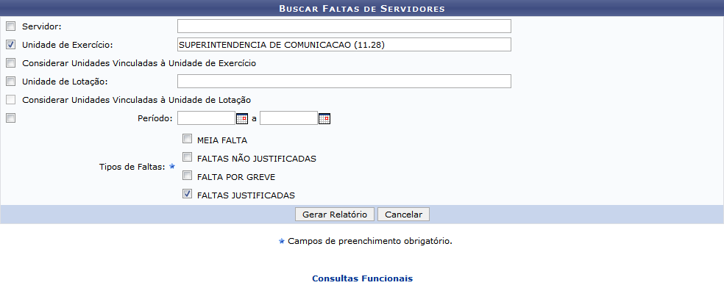Figura 1: Buscar Faltas de Servidores
Caso desista de realizar a operação, clique em Cancelar e confirme a desistência na janela que será gerada posteriormente.
Para retornar ao menu principal do módulo, clique em .
Os seguintes campos estarão disponíveis para a consulta:
- Servidor: Informe a matrícula ou nome do servidor que deseja consultar;
- Unidade de Exercício: Informe o código ou nome da unidade de exercício;
- Considerar Unidades Vinculadas à Unidade de Exercício: Marque este campo caso queira incluir as unidades vinculadas à unidade de exercício na consulta;
- Unidade de Lotação: Informe o código ou nome da unidade de lotação;
- Considerar Unidades Vinculadas à Unidade de Lotação: Marque este campo caso queira incluir as unidades vinculadas à unidade de lotação na consulta;
- Período: Informe as datas referentes ao período que deseja consultar, ou clique no ícone e utilize o calendário disponibilizado pelo sistema;
- Tipos de Faltas: Selecione um ou mais tipos de falta para compor a consulta entre MEIA FALTA, FALTAS NÃO JUSTIFICADAS, FALTA POR GREVE e FALTAS JUSTIFICADAS.
Nos campos Servidor, Unidade de Exercício e Unidade de Lotação, após a inserção dos primeiros caracteres, o sistema exibirá uma lista de opções que poderão ser selecionadas para efetuar o preenchimento.
Exemplificaremos com Unidade de Exercício SUPERINTENDENCIA DE COMUNICACAO (11.28) e Tipos de Faltas FALTAS JUSTIFICADAS. Após definir os dados da consulta, clique em Gerar Relatório e a seguinte página será apresentada:
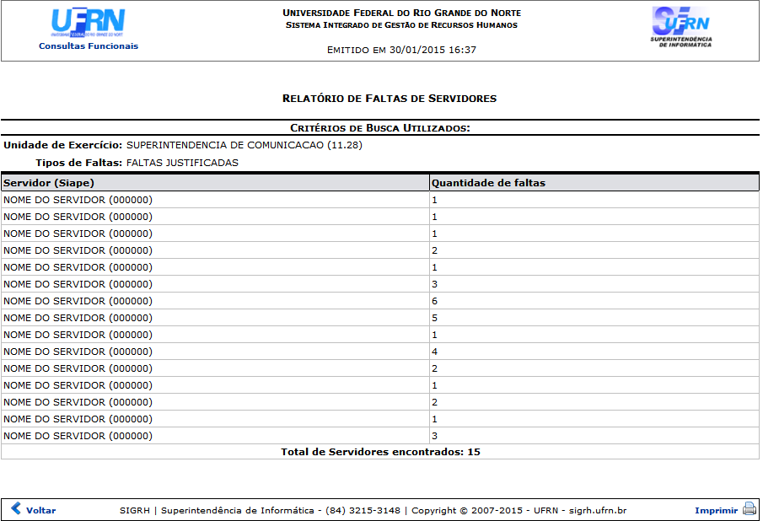Figura 2: Relatório de Faltas de Servidores
Caso queira retornar à página anterior clique em Voltar.
Para imprimir o relatório, clique em .
Caso deseje retornar ao menu principal do módulo, clique em .
Bom Trabalho!
<< Voltar - Manuais do SIGRH

